1月国内涂镀市场继续回落
12月份国内钢材市场整体持续小幅回落，商家信心不足，低价抛货心理普现，特别是低成本资源拉低市场报价。大宗商品市场也呈弱势震荡走势，对钢价的负面影响突出。临近年底，商家采购需求稀少，且冬储也十分谨慎。在产量持续攀升，以及需求不断萎缩的双重压力下，国内钢价或将持续承压。近来钢厂通过检修降低产量以及缓解压力的做法不在少数。
国内涂镀市场价格也持续弱势下滑，市场成交不足，商家观望操作。特别是上海市场报价持续走低，大型钢厂出厂价格弱势回落，对市场价格失去一定的支撑作用。博兴市场价格弱势震荡，得益于钢厂提前休假或检修产线。天津市场弱势盘整，前期持续回落的民营资源低位趋稳。广州市场结束了持续弱稳调整格局，出现了明显回落。
一、1月份国内主要市场涂镀价格跌幅较大
国内涂镀周均价对比（2015.1.4-2015.1.28）
城市 |  | 上海 | 北京 | 天津 | 博兴 | 广州 | 沈阳 | 武汉
1.0mm镀锌 | 1月4日 | 4180 | 3950 | 4230 | 4070 | 4330 | 4550 | 4250
1.0mm镀锌 | 1月28日 | 3970 | 3600 | 3920 | 3990 | 4100 | 4180 | 4090
1.0mm镀锌 | 涨跌情况 | -210 | -350 | -310 | -80 | -230 | -370 | -160
主导钢厂 |  | 本钢 | 首钢 | 本钢 | 鞍钢 | 本钢 | 本钢 | 武钢
0.476m彩涂 | 1月4日 | 7000 | 4350 | 4350 | 4300 | 6000 | 4650 | 5600
0.476m彩涂 | 1月28日 | 6850 | 4300 | 4250 | 4060 | 6000 | 4350 | 5550
0.476m彩涂 | 涨跌情况 | -150 | -50 | -100 | -240 | 0 | -300 | -50
主导钢厂 |  | 宝钢（0.5） | 岳洋 | 新宇 | 京博(华韵) | 广东华冠 | 辽宁银恒 | 武钢(0.5)

上海镀锌及全国镀锌均价对比图：
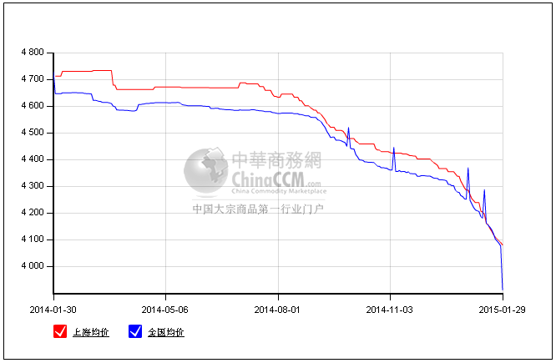
博兴镀锌及国内镀锌均价对比图：
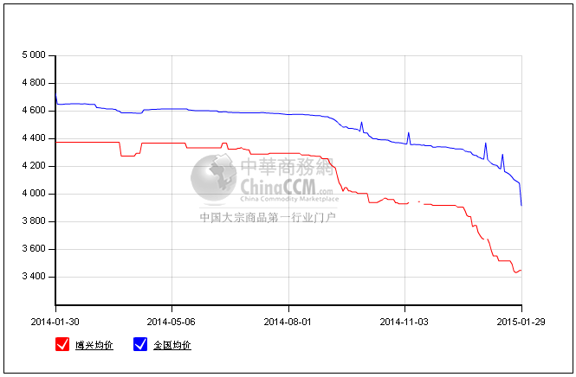
二、国内镀锌产量增加 彩涂产量下滑
镀锌方面，据相关统计数据显示，2014年12月份国内镀层板产量为482.9万吨，高于11月份产量428.2万吨，环比增加12.7%，同比增长8.8%。
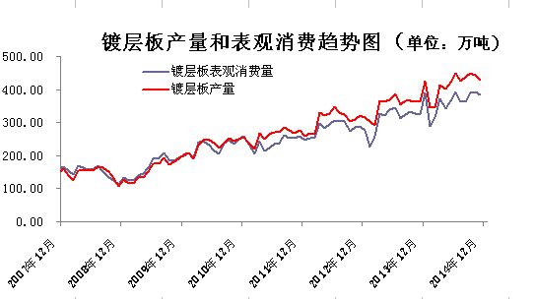
彩涂方面，2014年12月份国内涂层板产量为77.1万吨，低于11月份产量79.3万吨，环比下滑2.7%，同比增长8.4%。
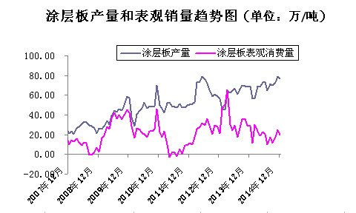
三、12月份涂镀进出口量均出现大幅增加
受国内钢价持续回落影响，商家仍以出口来缓解亏损压力。特别是中国较低的价格也助推钢铁出口量激增。
海关总署数据：2014年12月我国出口钢材1017万吨，再创历史新高，全年出口钢材突破9000万吨。
2014年12月我国出口钢材1017万吨，较上月增加45万吨，同比增长89.4%；1-12月我国累计出口钢材9378万吨，同比增长50.5%。
12月我国进口钢材121万吨，较上月增加8万吨，较上年同期持平；1-12月我国累计进口钢材1443万吨，同比增长2.5%。
同时，涂镀产品进出口量也出现明显增长。据统计，2014年12月份国内出口热镀锌64.77万吨，环比增长7.3%，同比增长44.9%；12月份进口热镀锌12.5万吨，环比下滑15.3%，同比增长2.5%。彩涂方面，12月份国内出口涂层钢59.46万吨，环比增长5.2%，同比增长37.2%；12月份进口涂层钢1.94万吨，环比增长5.2%，同比增长37.3%。疲软的国内需求以及较低的价格优势刺激涂镀出口量增加。但中国主要出口市场之一印度市场或将因此受阻。印度商家表示，中国低价出口产品冲击了当地市场，要求政府提高关税或直接采取贸易保护措施。
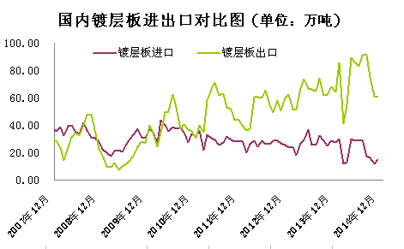

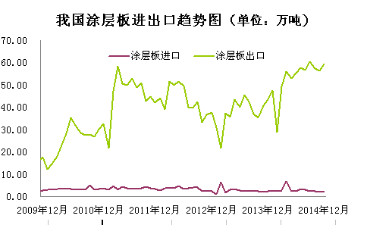
四、国际扁平材价格持续小幅回落
欧盟扁平材进口价格承压走低，镀锌价格低位盘整（如下图）
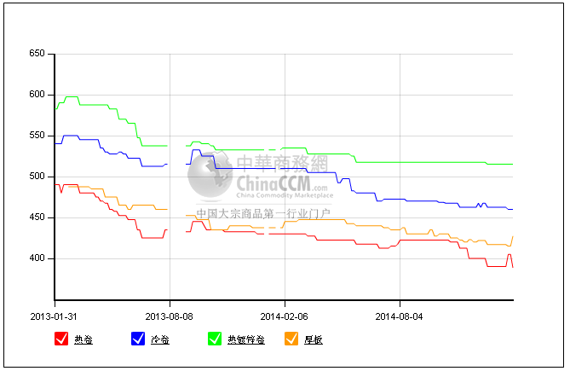
美国扁平材进口价格持续下行，镀锌价格则以稳为主
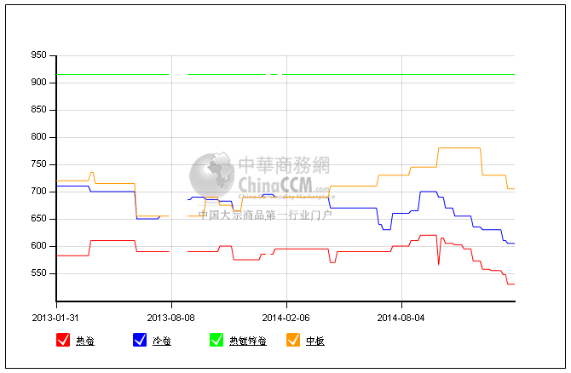
中国扁平材出口价继续探底，来自印度和俄罗斯低价资源冲击不容忽视
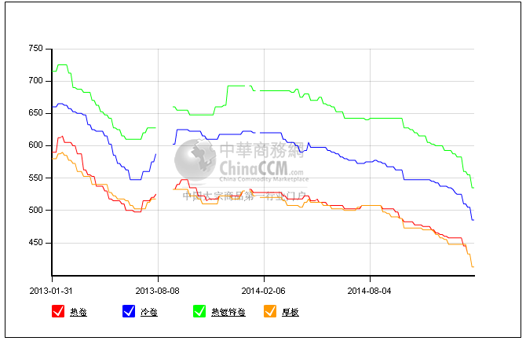
五、沪锌价格高位震荡后出现了回落
上海市场0#锌锭价格走势图：
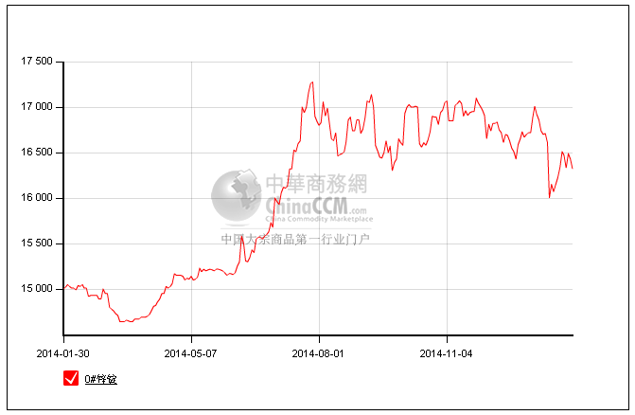
六、2月涂镀市场展望
1月份国内涂镀市场价格持续弱势下跌格局，主要由于商家信心不足，低价抛货心理。特别是临近年底，商家低价套现心理较浓。往年的冬储不见了，商家更加谨慎的按需采购。特别是在后期走势不明朗的情况下。另外，大型钢厂出厂价格多以弱势下调为主，形成了钢价的利空因素。同时，上游原材料价格持续回落，低成本导致商家有了一定的降价空间。由于春节因素，2月份市场交易时间较短，在无利好因素的支撑下，国内涂镀市场价格将持续弱势调整格局。

